**TOM AND JERRY**

**1.1 ที่มาและความสำคัญ**

ปัจจุบันนี้ถือได้ว่าเกมมีบทบาทสำคัญสำหรับเยาวชนเป็นส่วนมาก เนื่องจากเข้าถึงได้ง่าย ดังนั้น

หากเล่นเกมที่ไม่ได้มีส่วนช่วยในการพัฒนาสมองก็อาจเป็นการเล่นเกมที่ส่งผลเสียได้ เราจึงได้พัฒนาเกมนี้

ขึ้นมาเพื่อจะช่วยให้เยาวชนได้พัฒนาในด้านความรู้ ความคิด และความสามารถที่เพิ่มขึ้น

กระผมนั้นได้เล็งเห็นว่าเกมนั้นมีข้อดีหลายประการเป็นอย่างมาก ซึ่งเกมนั้นอาจเป็นตัวช่วยบางตัวที่ทำ

ให้เด็กมีความฉลาดได้เช่นกัน หรือยังเป็นตัวช่วยฝึกทักษะของเด็กไดด้ ้วยเช่นกัน

ซึ่งเกมที่กระผมเล็งเห็นไว้คือเกมที่จะช่วยฝึกสมองเด็กให้รู้จักการแก้ปัญหาตา่ งๆได้และสามารถช่วย

ให้เด็กๆรู้จักที่จะควบควบอารมณ์ของตนเอง กระผมจึงได้พัฒนาเกมตัวนี้ขึ้น **1.2 ประเภทของโครงการ : Game Development**

**1.3 ประโยชน์ที่คาดว่าจะได้รับ**

1.3.1 ทำให้ผู้เล่นได้เพลิดเพลินกับการเล่นเกม

1.3.2 ทำให้ผู้เล่นได้ฝึกทักษะในการแก้ปัญหา

1.3.3 ฝึกความอดทนของผู้เล่น

1.3.5 เป็นแนวทางในการพัฒนาต่อๆไป **1.4 ขอบเขตของโครงการ**

1.4.1การพัฒนาเกมอยู่ในรูปแบบของระบบปิด สามารถเล่นได้ครั้งละ1คน โดยเล่นกับเครื่อง

คอมพิวเตอร์ส่วนบุคคล

1.4.2 มีการกำหนดอุปสรรคต่างๆให้ผู้เล่นได้วางแผนในการแก้ไข

1.4.3 มีศัตรูที่หล่นลงมา 2ตัวละครด้วยกัน โดยตัวที่ 1 จะเป็น Jerry ต้องรับเพื่อที่จะเก็บแต้มและป้องกันไม่ให้หนีได้ ตัวที่2 เป็น Bulldog หากรับแล้วจะทำให้ติดสตั้นระยะเวลาหนึ่ง1.4.4 ระบบแสดงชีวิตที่เหลือและคะแนน

**บทที่ 2 ส่วนการพัฒนา**

**2.1 เนื้อเรื่อง**

ณ บ้านแห่งหนึ่งมีคู่หูคู่กัดที่จะต้องอยู่ร่วมกันนั่นคือ Jerry เจ้าหนูจอมซนชอบกินชีสเป็นชีวิตจิตใจในช่วงเวลาที่ไม่มีคนอยู่บ้านก็มักจะออกมาแอบขโมยของกินเป็นประจำ Tom แมวสุดแสบที่เจ้าของบ้านได้เลี้ยงไว้เมื่อเจ้าของบ้านไม่อยู่ก็จะเป็นแมวที่คอยเฝ้าบ้านและเมื่อ Jerry ออกมาขโมยอาหารทำให้เจ้าแมว Tom ต้องออกมาขัดขวางเสมอทำให้ทั้ง 2 ตัวละครเป็นคู่หูคู่กัดกันตลอดกาล

**2.2 วิธีการเล่น**

ใช้ปุ่ม A D ในการเลื่อนซ้าย-ขวา เพื่อไม่ให้เจ้าหนู Jerry หนีไปได้

**2.3 คลาสไดอะแกรม**

**2.4 รูปแบบการพัฒนา Application: Native Application**

**2.5 ส่วนของโปรแกรม**

**- ส่วนที่ใช้ในการ Declaration**

**สำหรับประกาศตัวแปรที่หากมีการเปลี่ยนแปลงจะมีผล**

**ต่อทุกส่วนในคลาส ในส่วนนี้จะมีทั้งการ:**

* **Extends** 
  + **Extends JPanel เข้ามาใช้**
* **Implement** 
  + **Implement ActionListener ในคลาสนี้จึงจำเป็นต้องมี Method Actionperformed ประกอบอยู่ในคลาส**
  + **Implement Runnable เป็นการเรียกใช้ Thread อีกรูปแบบหนึ่งในคลาสนี้จึงจำเป็นต้องมี Method run ประกอบอยู่ในคลาส**

**สร้างตัวแปรที่เก็บในส่วนของรูปภาพต่างๆ**

**ที่จะนำไปใช้ต่อไป**

**ประตัวแปรสำหรับกาศองค์ประกอบที่จะเพิ่มเข้าไปใน Frame**

* Text

  Description automatically generated**Constructer**

**ส่วนนี้ใช้ในการเพิ่มองค์ประกอบหรือ Add สิ่งต่างๆ ที่เตรียมไว้เข้าไปใน JFrame หรือ Jpanel และเป็นส่วนในการตั้งค่ารูปแบบจอและการแสดงผล**

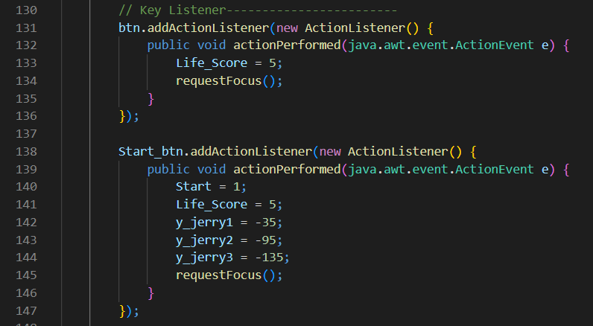

**ActionListener ของปุ่มที่ชื่อ “btn”**

**ActionListener ของปุ่มที่ชื่อ “Start_btn”**

**Key Listener ใช้สำหรับรอรับค่าจากแป้นพิม**

* **ส่วนที่ใช้ในการวาดรูปวัตถุต่างๆ (paintComponent)**

* **ส่วนที่คุมแอคชั่นต่างๆ(actionPerformed)**

* Text

  Description automatically generated**Thread**

* **Main Program**

**2.6 GUI**

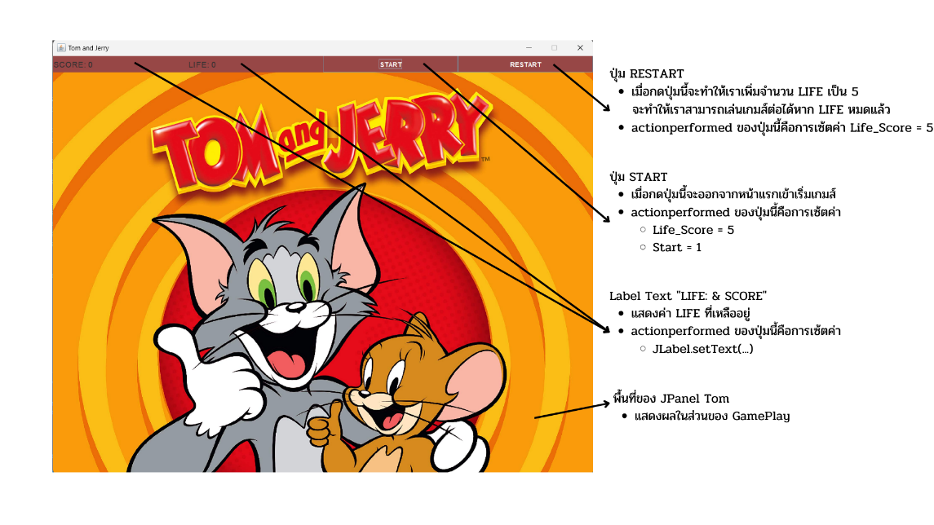**หน้าแรก**

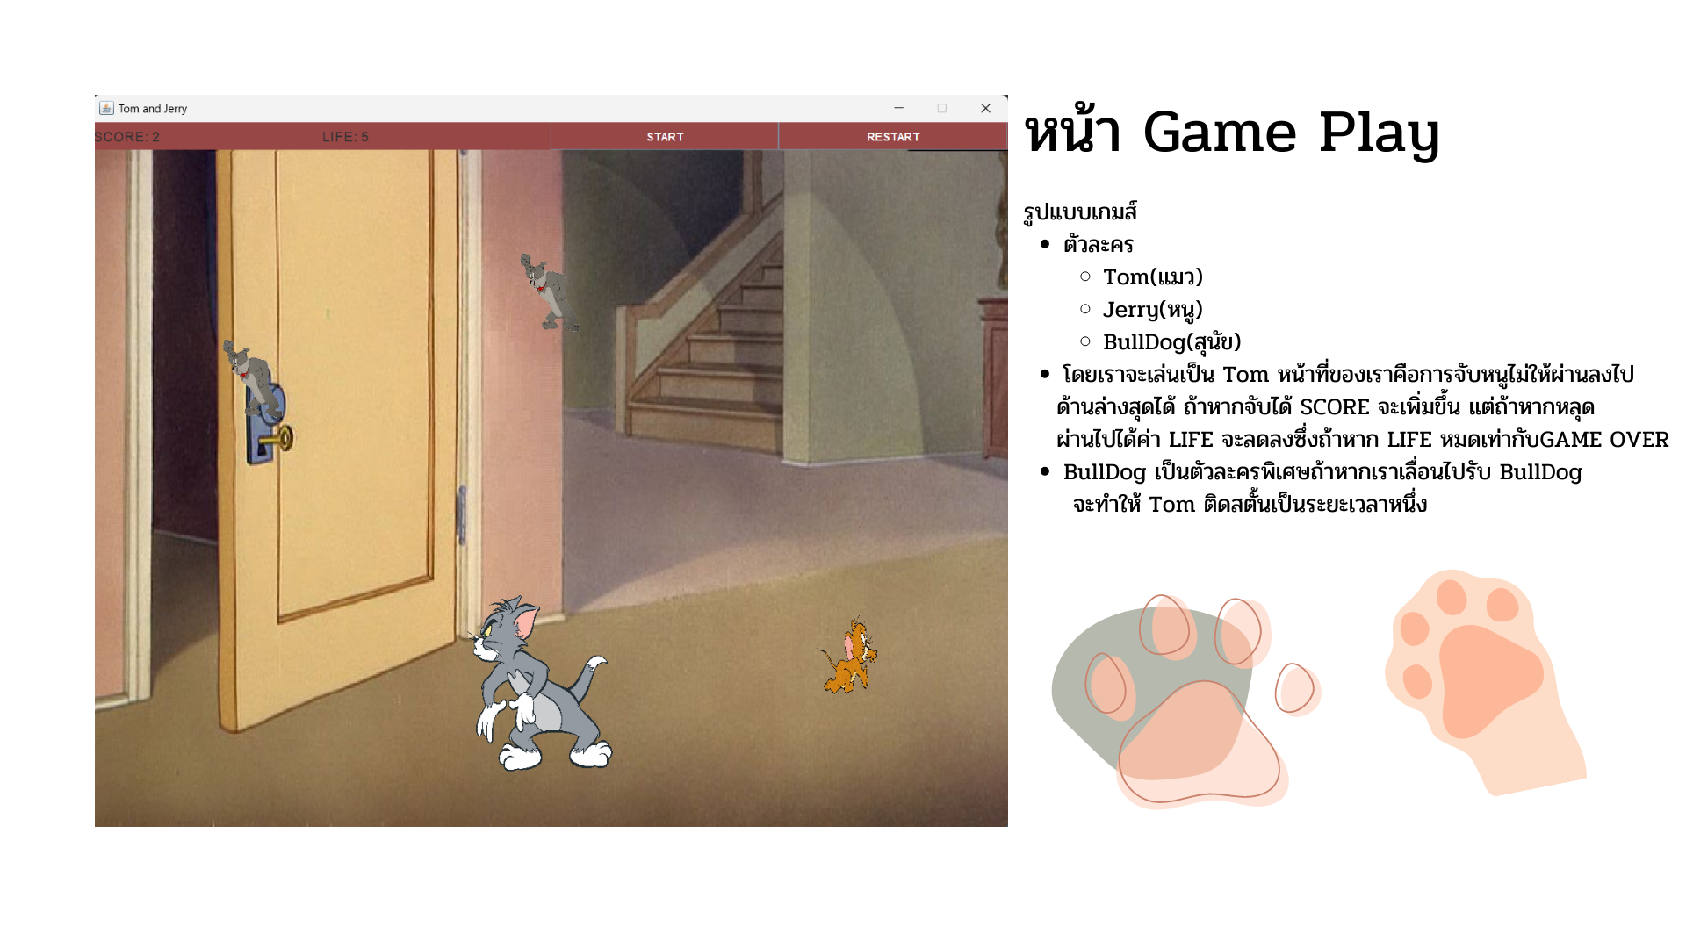**หน้า Game Play**

**หน้า Game Over**

**2.7 Algorithm ที่สำคัญ**

1. การบวกแต้มเมื่อจับ Jerry ได้

2. การลบแต้มเมื่อ Jerry หลุดไปได้

3. การติดสตั้นเมื่อไปจับ BullDog

4. การสุ่มตัวละครระหว่าง Jerry และ BullDog

5. Game Over เมื่อค่า LIFE หมด

**บทที่ 3 สรุป**

**3.1 ปัญหาที่พบระหว่างการพัฒนา**

3.1.1 ปัญหาการใช้ Thread ทำให้โปรแกรมกระตุกหรือช้าลงบางจังหวะ

3.1.2 ปัญหาเสียงเพลงพื้นหลังไม่สามารถควบคุมระดับเสียงได้

3.1.3 ฟังก์ชันการติดสตั้นไม่เกิดการตอบสนองบางช่วงเวลา

3.1.4 ปัญหาในการดักจับการชนกันระหว่าง Tom กับ Jerry และ BullDog

3.1.5 ปัญหาเมื่อมี Event เกิดขึ้นเช่นกดปุ่ม RESTART ทำให้เกิดการไม่ FOCUS ที่จอเกมส์

**3.2 จุดเด่นของโปรแกรม**

3.2.1 มีเพลงประกอบในการเล่น

3.2.2 มีภาพตัวละครที่สวยงามและให้ความรู้สึก Classic นึกถึงสมัยเด็ก

3.2.3 มีฟังก์ชันติดสตั้นทำให้เพิ่มความท้าทายในการเล่นเกมส์

**3.3 คำแนะนำสำหรับผู้สอน:** Lab อาจจะค่อนข้างเยอะนิดนึงครับส่วนในเรื่องการสอนในชั้นเรียนถือว่าดีมากครับเหมือนกับได้เรียนคอร์สดีๆ คอร์สนึงเลยครับ